第四屆暨大羽球錦標賽競賽章程
一、活動主旨：
為促進校內外同學、本校校友之間的情感交流，提倡羽球運動，並且深切關懷個專院校的身體健康，提升校內羽球水準等目的舉辦此比賽
二、主辦單位：
國立暨南國際大學 羽球社
三、指導單位：
國立暨南國際大學 課外活動組
- 競賽日期： 2016/05/21~05/22
- 競賽地點：
國立暨南國際大學附屬高級中學
545南投縣埔里鎮鐵山路1-6號
http://www.pshs.ntct.edu.tw%2Fischool%2Fpublish_page%2F0%2F&h=YAQE4SvxZ
- 贊助廠商:Asetc Taiwan
- 報名資格：
- 大專組：
各大專校院104學年度第2學期在學學生（可跨校組隊）
國立暨南國際大學教職員及其配偶、子女
國立暨南國際大學校友及其配偶、子女
（配偶、子女限與該名教職員或校友共組雙打）
(教育部頒布之正式學制者；曾為體保生、獨招生及
全國甲組球員等學生不得參加，參賽資格規範詳見
備註一)。
八、競賽組別：
- 大專組： 男單、女單、男雙、女雙、混雙
每人至多可報名兩項
以上各組各項報名未滿八隊則取消該項賽事
九、競賽辦法：
- 採用中華民國羽球協會公佈之 2011 年國際羽球規則
- 比賽採單局 31 分，16 分換場，30：30 平手不加分
- 比賽賽制視報名隊數做調整，原則上預賽採用循環積分制、複賽採用單淘汰制為主
- 循環積分制算法：勝場得兩分、敗場得一分、棄權得零分，取積分最高者晉級
- 若積分相同則比較對戰勝敗關係以勝方晉級
- 若三隊（含）以上積分相同且勝敗關係互咬則比較小組得失分率（總得分/總失分）以高者晉級
- 如再相同則由大會抽籤決定晉級
- 參賽人員需符合參賽資格，並請於出賽時攜帶身份證明文件備查(EX:校友證、畢業證書、已蓋＂1042學期註冊章、已畢業章＂之學生證)惟經檢舉確有資格不符者或無法證明者則立即取消參賽資格且無任何補償
- 主辦單位保留比賽辦法修改及最終解釋權
十、報名截止日期：
即日起到4月25日止
預賽賽程抽籤：
暫定於2015年5月10號中午12:30於暨大管理學院212
教室。
十一、報名辦法：
Email方式報名：將報名表及匯款人、轉帳帳號、金額、匯款(轉帳)時間等相關資訊寄至信箱ncnubadclub@gmail.com信箱
- 報名匯款帳號：中華郵政(700) 0021546-0277698
- 受款人：潘芳怡
※報名視同同意主辦單位公佈名單
（包含賽程及名次）
十二、報名費用：
大專暨大組：單打400元/組
雙打600元/組
※凡報名本賽事之球員每人致贈一件紀念衣
十三、獎勵辦法：
大專組各項
未滿十二隊取一名頒發獎牌與獎品
十二隊（含）以上未滿十六隊取二名頒發獎牌與獎品
十六隊（含）以上取三名頒發獎牌與獎品
※為求活動流暢及競賽順利，主辦單位保留隨時修訂之權利
備註一
具有下列情形之一者不得參加大專組
（一）具體育運動相關系所之學生。
（二）入學管道採計運動專長術科檢定或術科測驗或運動
成績之學生
(三) 以中等以上學校運動成績優良學生升學輔導辦法進
入大專校院之高級中學及職業學校學生及國民中
學升專科學校五年制之入學學生，含甄審、甄選、
單獨招生、入學招生簡章明列採計運動項目表現或
加分者、轉學(插班)考試加分等。
(四) 曾具社會甲組或職業運動員資格者(依據中華民國
羽球協會規範之甲組運動員)。
(五) 高中職時期獲得全中運或教育部升學輔導指定盃
賽(與全大運相同競賽種類)前八名運動員。
(六) 高中職及五專以上曾入選各運動種類之國家(地區)
代表隊運動員，參加國際運動總會舉辦之正式錦標
賽者(含世界盃、世界錦標賽、世青、世青少、亞
洲盃、亞洲錦標賽、亞青、亞青少、青年奧林匹克
運動會、亞洲青年運動會)
大專校院體育運動相關系所係指下列系所：
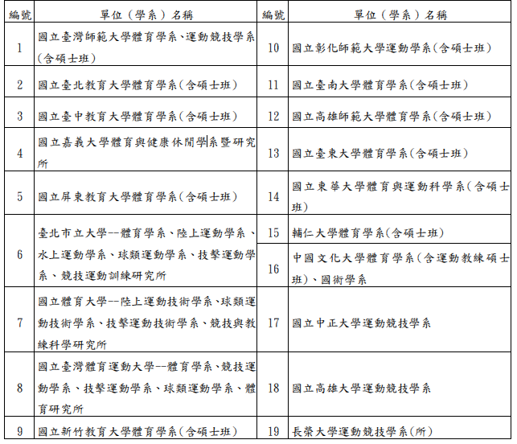
如有未盡事宜，本次賽事比照105年全大運資格判定辦理。
- 歡迎工商團隊以及教職員鼎力贊助，贊助名單將公佈於比賽場地及暨大羽球錦標賽粉絲專頁中致謝
- 備註:敬請密切關注粉絲專業暨大羽球錦標賽如有問題請洽總召:潘芳怡同學，電話:0928686883

第四屆暨大羽球錦標賽報名表
匯款人資料：
匯款人姓名： 匯款時間：
匯款帳號： 匯款金額：
聯絡姓名及電話：
項目 | 學校 | 姓名 | 衣服SIZE
備註：＿＿＿＿＿＿＿＿＿＿＿＿＿＿＿＿＿＿＿＿＿＿＿＿＿＿＿＿＿＿＿
※ 表格可自行增設
※ 項目欄請詳細填寫男單、男雙、女單、女雙或混雙
- 大專暨大組請填寫衣服SIZE
- 負責人：潘芳怡 0928686883

